**2. Динамика материальной точки.**

***Силы в механике.***

В механике обычно имеют дело с тремя основными видами сил: силой тяжести, силой упругости и силой трения. (В КОНЦЕ ВОПРОСА ОНИ ОПИСАНЫ)

***Причины изменения скорости тела.***

Сила является причиной изменения скорости тела целиком или его частей (деформации).

***Масса тела, сила. Единицы их измерения.***

В механике Ньютона массой тела называют скалярную физическую величину, которая является мерой инерционных его свойств и источником гравитационного взаимодействия. В классической физике масса всегда является положительной величиной.

Единица измерения массы тела 1 кг.

Единица измерения силы

***Первый закон Ньютона. Инерциальные системы отсчета.***

Если на тело не действуют силы или их действие скомпенсировано, то данное тело находится в состоянии покоя или равномерного прямолинейного движения. Свойство тел сохранять свою скорость при отсутствии действия на него других тел называется инерцией

Инерциа́льная систе́ма отсчёта (ИСО) — система отсчёта, в которой все свободные тела движутся прямолинейно и равномерно, либо покоятся

***Второй закон Ньютона. Импульс тела, импульсу силы.***

Второй закон Ньютона

Импульс тела

Импульс силы

***Третий закон Ньютона.***

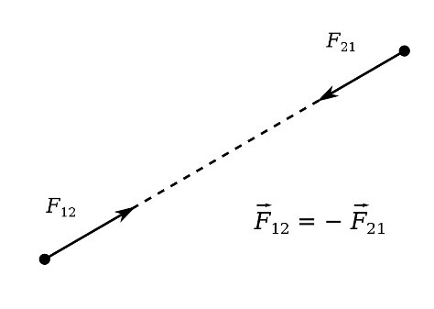Силы взаимодействия двух материальных точек равны по величине, противоположно направлены, и действуют вдоль прямой, соединяющей эти материальные точки . Силы, возникающие при взаимодействии тел, всегда имеют одинаковую природу. Они приложены к разным телам.

***Преобразования Галилея.***

Рассмотрим две инерциальные системы отсчета k и k'. Система k' движется относительно k со скоростью v = const вдоль оси x. Точка М движется в двух системах отсчета

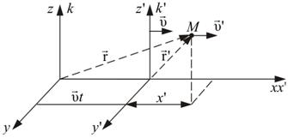

Найдем связь между координатами точки M в обеих системах отсчета. Отсчет начнем, когда начала координат систем совпадают, то есть t = t'. Тогда:

-  Совокупность данных уравнений называется ***преобразованиями Галилея***.

***Принцип относительности Галилея.***

Физические процессы в инерциальных системах отсчёта протекают одинаково, независимо от того, неподвижна ли система или она находится в состоянии равномерного и прямолинейного движения.

***Силы в механике. Закон всемирного тяготения.***

Все тела взаимодействуют друг с другом с силой, прямо пропорциональной произведению масс этих тел и обратно пропорциональной квадрату расстояния между ними.

***Сила тяжести и вес. Упругие силы, закон Гука.***

Сила тяжести - это та сила, с которой тело притягивается к Земле вследствие "всемирного тяготения" , где .

Весом тела называют силу, с которой тело оказывает воздействие на опору или подвес вследствие притяжения тела к Земле.

Сила упругости - Изменение формы или размеров тела называется **деформацией**. Деформации бывают упругими и пластичными. При упругих деформациях тело восстанавливает свою форму и размеры после прекращения действия силы, при пластичных – нет. При упругих деформациях справедлив **закон Гука**: величина деформации пропорциональна вызывающей ее силе: . Коэффициент k называется **жесткостью**.

***Силы трения и сопротивления.***

Сила трения . Коэффициент трения μ зависит от материалов, из которых изготовлены соприкасающиеся тела, и не зависит от размеров соприкасающихся поверхностей. Сила, с которой тело действует на горизонтальную опору или подвес, называется ***весом тела***  По третьему закону Ньютона с той же по модулю силой опора или подвес действует на тело; эта сила называется ***реакцией опоры*** . Сила трения скольжения всегда направлена против относительного движения тела.

Сила сопративления - сила, возникающая при движении тела в газе или в жидкости и препятствующую движению.

Сила сопротивления зависит от:

1. свойств среды (в воде бежать труднее, чем по суше);
2. формы тела;
3. скорости движения (чем выше скорость, тем больше возрастает сила сопротивления).

***Границы применимости ньютоновской механики.***

Вычисления в классической механики становятся неточными для систем, скорость которых приближается к скорости света (поведение таких систем должно описываться релятивистской механикой), или для очень малых систем, где действуют законы квантовой механики.

Таким образом, вырисовываются следующие границы применимости законов ньютоновской механики:

1. классическая механика применима для описания механических систем, в которых скорость составляющих ее объектов намного меньше скорости света
2. классическая механика применима для описания только тех объектов, у которых размер превышает на несколько порядков величину

**4. Механика твердого тела.**

***Вектор углового перемещения, угловая скорость и угловое ускорение, их связь с линейными скоростями и ускорениями точек вращающегося тела.***

Угловая скорость численно равна углу поворота радиуса за единицу времени.

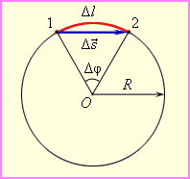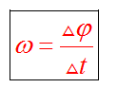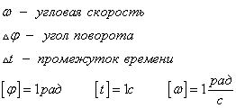

Направление угловой скорости равно большому пальцу, при условии, что остальные пальцы охватывают мгновенную ось вращения и они показывают направления вращения тела.

Угловое ускорение

При вращении твердого тела разные его точки имеют неодинаковые линейные скорости, но угловая скорость для всех точек одинакова. Связь линейной и угловой скорости показана в данной формуле . Из этой формулы видно, что, чем дальше расположена точка тела от оси вращения, тем больше ее линейная скорость

***Момент инерции тела относительно оси.***

Момент инерции – скалярная физическая величина, мера инертности тела при вращении вокруг оси. Обозначается буквой J и в системе СИ измеряется в килограммах, умноженных на квадратный метр.

***Теорема Штейнера.***— момент инерции относительно произвольной оси равен сумме момента инерции относительно оси, параллельной данной и проходящей через центр масс тела, и произведения массы тела на квадрат расстояния между осями.

***Момент силы и момент импульса механической системы.***

Момент силы - величина, равная векторному произведению радиус-вектора, проведённого от оси вращения к точке приложения силы и вектора этой силы. Характеризует вращательное действие силы на твёрдое тело.

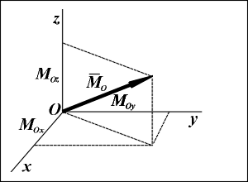Моме́нт и́мпульса характеризует количество вращательного движения. Величина, зависящая от того, сколько массы вращается, как она распределена относительно оси вращения и с какой скоростью происходит вращение.]

***Момент силы относительно оси*** - называется скалярная величина, равная проекции на эту ось векторного момента силы относительно любой точки на оси.

***Момент импульса тела относительно неподвижной оси вращения.***

Момент импульса тела относительно неподвижной оси z равен произведению момента инерции относительно этой оси на угловую скорость вращения

***Уравнение динамики вращательного движения твердого тела относительно неподвижной оси.***

, где I — момент инерции твёрдого тела, а М — суммарный момент сил, действующих на тело.

***Кинетическая энергия вращающегося тела. -***  величина аддитивная. Поэтому кинетическая энергия тела, движущегося произвольным образом, равна сумме кинетических энергий всех n материальных точек, на которые это тело можно мысленно разбить:

**6. Элементы специальной теории относительности**

***Постулаты специальной теории относительности.***

В основе специальной теории относительности лежат два принципа или постулата, сформулированные Эйнштейном в 1905 г.

1. Принцип относительности: все законы природы инвариантны по отношению к переходу от одной инерциальной системы отсчета к другой. Это означает, что во всех инерциальных системах физические законы (не только механические) имеют одинаковую форму. Таким образом, принцип относительности классической механики обобщается на все процессы природы, в том числе и на электромагнитные. Этот обобщенный принцип называют принципом относительности Эйнштейна.
2. Принцип постоянства скорости света: скорость света в вакууме не зависит от скорости движения источника света или наблюдателя и одинакова во всех инерциальных системах отсчета. Скорость света в СТО занимает особое положение. Это предельная скорость передачи взаимодействий и сигналов из одной точки пространства в другую.

***Преобразования Галилея.***

Преобразования Галилея представляют собой наиболее простой и естественный переход из одной системы отсчета в другую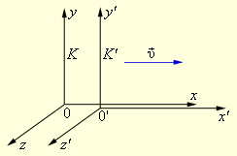. Найдем формулы преобразования координат при переходе от одной ИСО к другой. Допустим, что система отсчета S инерциальна. Рассмотрим вторую систему отсчета S', движущуюся относительно первой поступательно с постоянной скоростью . В проекциях на оси координат получим:

- Уравнениния для перехода из

- Уравнениния для перехода из

***Преобразования Лоренца и их следствия, Сокращение длины и временных и нтервалов.***

Кинематические формулы преобразования координат и времени в СТО называются преобразованиями Лоренца. Они были предложены в 1904 году еще до появления СТО как преобразования, относительно которых инвариантны уравнения электродинамики. Для случая, когда система K' движется относительно K со скоростью υ вдоль оси x, преобразования Лоренца имеют вид:

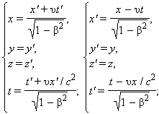

Следствия из преобразований Лоренца:

1. Если в одной системе отсчета некоторые события происходят в точках и в один и тот же момент времени t, то в другой системе отсчета эти события происходят в точках и в разные моменты времени и .
2. Если в одной системе отсчета между двумя событиями, происходящими в одной и той же точке, проходит время t, то в другой системе отсчета между этими же событиями проходит время
3. Если в одной системе отсчета покоящаяся линейка имеет длину l, то в системе отсчета, в которой линейка движется со скоростью u вдоль своей оси, ее длина
4. Если в одной системе отсчета тело имеет скорость , то его скорость ) в другой системе отсчета равна Из соотношений следует постоянство скорости c в различных системах отсчета.

**8. Молекулярно-кинетическая теория.**

***Статистический и термодинамический методы исследования.***

Статистический метод (основа молекулярной физики) - метод исследования систем из большого числа частиц, оперирующий статистическими закономерностями и средними значениями физических величин, характеризующих всю совокупность частиц, например, средние значения скоростей теплового движения молекул и их энергий.

Термодинамический метод. (Основа термодинамики) - метод исследования систем, состоящих из большого числа частиц и оперирующий величинами, характеризующими всю систему в целом (например, объём, давление, температура), не рассматривая микроструктуры системы и проходящих в системе микропроцессов.

***Термодинамические параметры. -*** физические величины, характеризующие состояние термодинамической системы: температура, давление, удельный объём, намагниченность, электрическая поляризация и др. Различают экстенсивные параметры состояния, пропорциональные массе системы:

1. объём,
2. внутренняя энергия,
3. энтропия,
4. энтальпия,
5. энергия Гиббса,
6. энергия Гельмгольца (свободная энергия),

и интенсивные параметры состояния, не зависящие от массы системы:

1. давление,
2. температура,
3. концентрация,
4. магнитная индукция и др.

***Равновесные состояния и изопроцессы, их изображение на термодинамических диаграммах. Законы, описывающие изопроцессы.***

Термодинамически равновесное состояние тела или системы это такое состояние теплового и механического равновесия элементов тела или системы, которое без внешнего воздействия может сохраняться сколь угодно долго.

Изопроцессы:

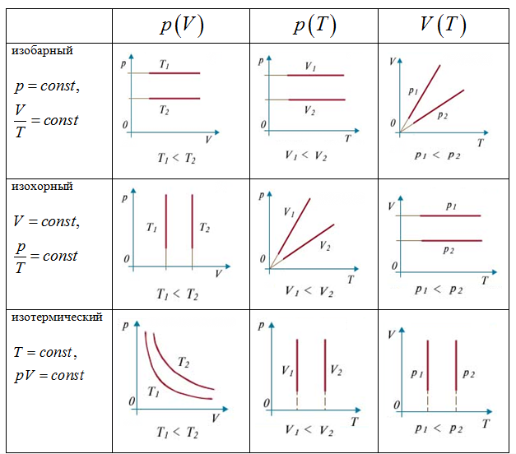

Законы описывающие изопроцесы:

1. Изобарный.
2. Изохорный
3. Изотермический

***Молярная масса, количество вещества, число Авогадро.***

Моля́рная ма́сса — характеристика вещества, отношение массы вещества к его количеству. Численно равна массе одного моля вещества, то есть массе вещества, содержащего число частиц, равное числу Авогадро (

Количество вещества — физическая величина, характеризующая количество однотипных структурных единиц, содержащихся в веществе. Под структурными единицами понимаются любые частицы, из которых состоит вещество (атомы, молекулы, ионы, электроны или любые другие частицы). Единица измерения моль

Число авогадро - число молекул в моле любого вещества или число атомов в моле простого вещества

*N*A = 6,022 140 76⋅1023 моль−1.

***Уравнение Менделеева-Клапейрона.*** - формула, устанавливающая зависимость между давлением, молярным объёмом и абсолютной температурой идеального газа. Уравнение имеет вид***:***

***Модель идеального газа***. – это теоретическая модель газа, в которой пренебрегают размерами и взаимодействиями частиц газа и учитывают лишь их упругие столкновения.

***Основные положения молекулярно-кинетической теории и их опытное обоснование.***

Молекулярно-кинетической теорией называют учение о строении и свойствах вещества на основе представления о существовании атомов и молекул как наименьших частиц химического вещества. В основе молекулярно-кинетической теории лежат три основных положения:

1. Все вещества – жидкие, твердые и газообразные – образованы из мельчайших частиц – молекул, которые сами состоят из атомов («элементарных молекул»). Молекулы химического вещества могут быть простыми и сложными и состоять из одного или нескольких атомов. Молекулы и атомы представляют собой электрически нейтральные частицы. При определенных условиях молекулы и атомы могут приобретать дополнительный электрический заряд и превращаться в положительные или отрицательные ионы (соответственно: катионы и анионы).
2. Атомы и молекулы находятся в непрерывном хаотическом движении и взаимодействии, скорость которого зависит от температуры, а характер – от агрегатного состояния вещества.
3. Частицы взаимодействуют друг с другом силами, имеющими электрическую природу. Гравитационное взаимодействие между частицами пренебрежимо мало.

***Основное уравнение молекулярно-кинетической теории идеальных газов.***

, где – масса одной молекулы газа, n – концентрация молекул, – среднее значение квадрата скорости молекул. Коэффициент 1/3 обусловлен трёхмерностью пространства – во время хаотического движения молекул все три направления равноправны.

***Средняя кинетическая энергия молекул.***

***Молекулярно-кинетическое толкование термодинамической температуры.***

C точки зрения молекулярно-кинетической теории молекулы нагретого тела находятся в хаотическом движении. Причем, чем выше температура T, тем больше средняя кинетическая энергия хаотического движения молекул (T~). Связь между средней кинетической энергией поступательного движения молекулы и абсолютной температурой дается формулой =3/2kT где k - постоянная Больцмана, k=1.38*10^-23 (Дж/К). Следовательно, абсолютная температура есть мера средней кинетической энергии поступательного движения молекулы. Формула позволяет выяснить смысл абсолютного нуля: T=0, если =0. Т. е. абсолютный нуль - это температура, при которой прекращается всякое хаотическое движение молекул.

***Число степеней свободы молекулы.***

Каждое независимое движение называется степенью свободы. Таким образом, одноатомная молекула имеет 3 поступательные степени свободы, «жесткая» двухатомная молекула имеет 5 степеней (3 поступательные и 2 вращательные), а многоатомная молекула – 6 степеней свободы (3 поступательные и 3 вращательные).

***Закон равномерного распределения энергии по степеням свободы молекул.***

***Распределение Максвелла для молекул идеального газа по скоростям теплового движения.***

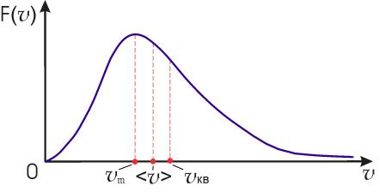

***Характерные скорости молекул.***

Полученные выражения для распределения по скоростям позво-ляют установить некоторые характеристики этого распределения. Это три скорости движения молекул газа: наиболее вероятная , средняя и среднеквадратичная .

***Барометрическая формула.*** — зависимость давления или плотности газа от высоты в поле силы тяжести в стационарных условиях.

***Распределение Больцмана для частиц во внешнем потенциальном поле.*** – это функция распределения, описывающая зависимость концентрации молекул идеального газа от высоты в поле силы тяжести (от их потенциальной энергии) в условиях термодинамического равновесия.

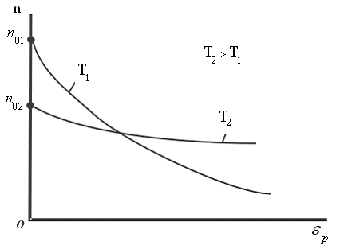

**10. Второе начало термодинамики.**

***Обратимые и необратимые процессы. Круговой процесс (цикл).***

***Тепловые двигатели и холодильные машины. Цикл Карно и его КПД для идеального газа. Второе начало термодинамики.***

***Независимость КПД цикла Карно от природы рабочего тела. Понятие энтропии. Энтропия идеального газа.***

***Статистическое толкование второго начала термодинамики.***